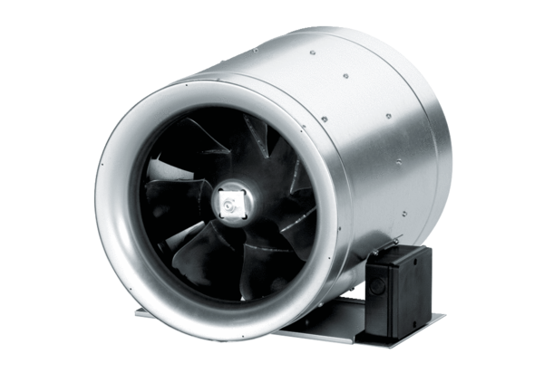Diagonal-Ventilator EDR 31Verpackungseinheit: 1 StückSortiment: C
Artikelnummer: 0080.0657Hersteller: MAICO

